НИЖЕГОРОДСКИЙ ГОСУДАРСТВЕННЫЙ ТЕХНИЧЕСКИЙ
УНИВЕРСИТЕТ им. Р.Е.АЛЕКСЕЕВА

ИНСТИТУТ РАДИОЭЛЕКТРОНИКИ И ИНФОРМАЦИОННЫХ ТЕХНОЛОГИЙ

Кафедра “Вычислительные системы и технологии”

Методы и средства обработки сигналов

Отчет

по лабораторной работе №2

Выполнил студент группы 24-ВМз
Скобинский В.В.

Проверил профессор кафедры «ВСТ»
М.Л. Авербух

г. Нижний Новгород
2026 г.
Задание: студенту даётся 2 изображения. Для каждого изображения нужно построить график функции y(x) = μ1(x), то есть результат наложения фильтра F1 теории активного восприятия (один уровень Q-пирамиды) на часть изображения: ширина фильтра w задается пользователем и является положительной целой величиной кратной 4, шаг сдвига фильтра d задается пользователем. Высота фильтра берётся равной высоте исходного изображения. Сначала фильтр F1 накладывается на часть исходного изображения вдоль левой границы изображения, высотой в высоту изображения, и шириной w, таким образом вычисляется y(x0), то есть самое первое значение в векторе y, за x0 берется середина фильтра (т.е. w/2); затем область наложения фильтра сдвигается вправо на d, и вычисляется следующее значение вектора y, соответствующее x = w/2 + d; так продолжается, пока не будет достигнута правая граница исходного изображения.
В результате получаем сигнал y(x), где y – разница яркостей, а x – координата центра части изображения по горизонтали.
необходимо реализовать отображение векторов x и y (в виде таблицы). Построение графика y(x) по указанным векторам. Необходимо попробовать различные значения w и d и определить соответствуют ли характерные точки на графике (т.е. локальные минимумы или максимумы и т.д.) координатам x, где по мнению студента начинаются или заканчиваются изображения отдельных символов (т.е. левая и правая граница буквы) на исходном изображении.

Работа программы:
Пользователем задаются переменные: w и d
w - ширина фильтра,
d – шаг смещения.
Наложение фильтра F1 на изображение, проход по изображению слева-направо. Сохранение значений фильтра.
Вывод таблицы значений фильтра.
Вывод графика векторов x и y (где y – разница яркостей, а x – координата центра части изображения по горизонтали.)
Сохранение графиков в файл.

Фильтр F1:
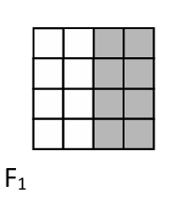
Рис. 1 - фильтр F1

Структура и принцип работы программы
Алгоритм работы:
- Пользователь вводит w и d.
- Программа открывает изображение.
- Фильтр перемещается по изображению с шагом d.
- В каждой позиции вычисляются суммы яркостей левой и правой половин.
- Рассчитывается μ1(x)=S_{R}-S_{L}, результат добавляется в список.
- Список выводится в виде таблицы.
- Точки преобразуются в координаты SVG и соединяются линией.
- Программа повторяет обработку для второго изображения.

Программа написана на языке программирования java.
Принцип работы программы представлен на упрощенной блок-схеме:
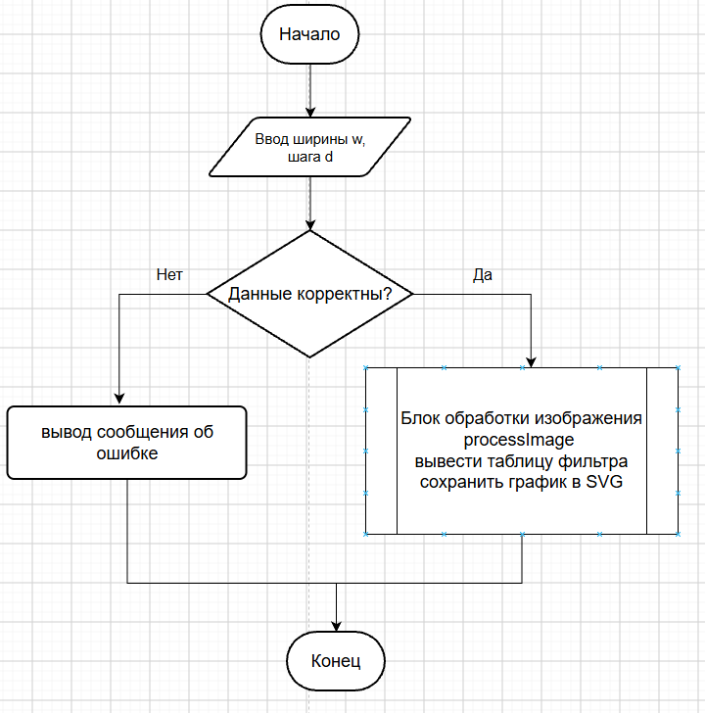
Рис. 2 – упрощенная блок-схема алгоритма
public static void main(String[] args) throws IOException {
Scanner scanner = new Scanner(System.in);
System.out.print("Введите ширину фильтра w (кратно 4): ");
int w = scanner.nextInt();
System.out.print("Введите шаг смещения d: ");
int d = scanner.nextInt();
scanner.close();
if (w <= 0 || w % 4 != 0 || d <= 0) {
System.out.println("Ошибка: w должно быть положительным " +
"числом, кратным 4, а d — положительным числом.");
return;
}
processImage("04.jpg", w, d);
processImage("09.jpg", w, d);
}

Блок-схема алгоритма для метода processImage() выглядит следующим образом:

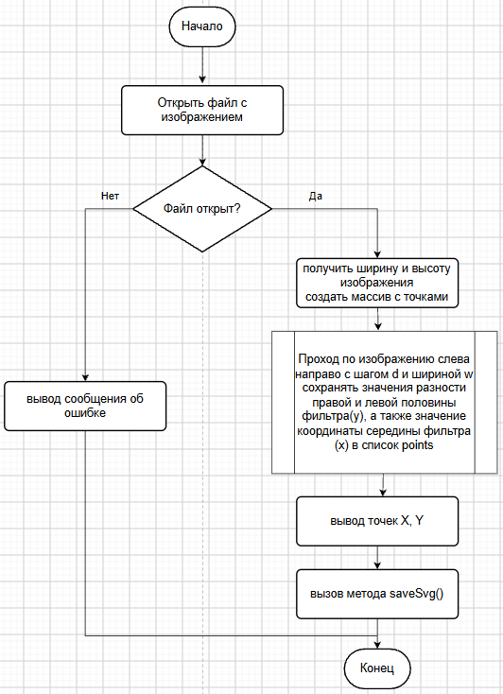
Рис. 3 – метод processImage()

Блок processImage() — основной алгоритм программы.
private static void processImage(
String fileName, int w, int d) throws IOException {
BufferedImage image =
ImageIO.read(Path.of(fileName).toFile());
if (image == null) {
throw new IOException("Не удалось открыть " + fileName);
}
int width = image.getWidth();
int height = image.getHeight();
if (w > width) {
System.out.println("Фильтр шире изображения: " + fileName);
return;
}
List<Point> points = new ArrayList<>();
for (int left = 0; left + w <= width; left += d) {
double leftSum = 0;
double rightSum = 0;
for (int y = 0; y < height; y++) {
for (int x = left; x < left + w / 2; x++) {
leftSum += brightness(image.getRGB(x, y));
}
for (int x = left + w / 2; x < left + w; x++) {
rightSum += brightness(image.getRGB(x, y));
}
}
double centerX = left + w / 2.0;
double value = rightSum - leftSum;
points.add(new Point(centerX, value));
}
System.out.println("\nИзображение: " + fileName);
System.out.printf("%12s | %12s%n", "x", "μ1(x)");
for (Point p : points) {
System.out.printf("%12.2f | %12.4f%n", p.x, p.y);
}
String baseName = fileName.substring(
0, fileName.lastIndexOf('.'));
saveSvg(points, width, baseName + "_graph.svg");
}

В нем происходит:
-чтение изображения:
BufferedImage image =
ImageIO.read(Path.of(fileName).toFile());

-получение ширины и высоты изображения:
int width = image.getWidth();
int height = image.getHeight();

-Создание списка результатов
List<Point> points = new ArrayList<>();

-Перемещение фильтра
for (int left = 0; left + w <= width; left += d)

-Подсчёт яркости левой и правой половин с помощью вызова метода brightness()
for (int x = left; x < left + w / 2; x++) {
leftSum += brightness(image.getRGB(x, y));
}
for (int x = left + w / 2; x < left + w; x++) {
rightSum += brightness(image.getRGB(x, y));
}

метод brightness() реализует перевод цвета в яркость:
private static double brightness(int rgb) {
int red = (rgb >> 16) & 255;
return red / 255.0;
}

- Расчёт μ₁(x):
double value = rightSum - leftSum;

Если правая половина светлее левой - значение положительное.
Левая половина светлее правой - значение отрицательное.
Суммы одинаковые - значение равно нулю.
Затем создается точка и добавляется в список.
points.add(new Point(centerX, value));

Далее программа выводит все вычисленные точки
System.out.println("\nИзображение: " + fileName);
System.out.printf("%12s | %12s%n", "x", "μ1(x)");
for (Point p : points) {
System.out.printf("%12.2f | %12.4f%n", p.x, p.y);
}

Блок processImage() заканчивается вызовом метода saveSvg(), который строит и сохраняет график.
Метод saveSvg() нужен для того, чтобы взять рассчитанные точки графика, преобразовать их в координаты изображения SVG, нарисовать оси и линию графика, а затем сохранить результат в файл.

После выполнения программы в директории проекта создаются файлы 04_graph.svg и 09_graph.svg:

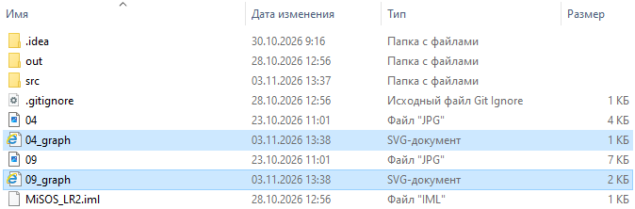
Рис. 4 – файлы graph.svg

Программный код на языке java:
import javax.imageio.ImageIO;
import java.awt.image.BufferedImage;
import java.io.IOException;
import java.nio.charset.StandardCharsets;
import java.nio.file.Files;
import java.nio.file.Path;
import java.util.ArrayList;
import java.util.List;
import java.util.Scanner;
public class Main {
static class Point {
double x;
double y;
Point(double x, double y) {
this.x = x;
this.y = y;
}
}
public static void main(String[] args) throws IOException {
Scanner scanner = new Scanner(System.in);
//вводное сообщение, ввод параметров
System.out.print("Введите ширину фильтра w (кратно 4): ");
int w = scanner.nextInt();
System.out.print("Введите шаг смещения d: ");
int d = scanner.nextInt();
scanner.close();
if (w <= 0 || w % 4 != 0 || d <= 0) {
System.out.println("Ошибка: w должно быть положительным " +
"числом, кратным 4, а d — положительным числом.");
return;
}
processImage("04.jpg", w, d);
processImage("09.jpg", w, d);
}
//основная логика
private static void processImage(
String fileName, int w, int d) throws IOException {
//открытие изображения
BufferedImage image =
ImageIO.read(Path.of(fileName).toFile());
if (image == null) {
throw new IOException("Не удалось открыть " + fileName);
}
int width = image.getWidth();
int height = image.getHeight();
if (w > width) {
System.out.println("Фильтр шире изображения: " + fileName);
return;
}
List<Point> points = new ArrayList<>();
//проход по изображению, применение фильтра
for (int left = 0; left + w <= width; left += d) {
double leftSum = 0;
double rightSum = 0;
for (int y = 0; y < height; y++) {
for (int x = left; x < left + w / 2; x++) {
leftSum += brightness(image.getRGB(x, y));
}
for (int x = left + w / 2; x < left + w; x++) {
rightSum += brightness(image.getRGB(x, y));
}
}
double centerX = left + w / 2.0;
double value = rightSum - leftSum;
points.add(new Point(centerX, value));
}
//вывод таблицы
System.out.println("\nИзображение: " + fileName);
System.out.printf("%12s | %12s%n", "x", "μ1(x)");
for (Point p : points) {
System.out.printf("%12.2f | %12.4f%n", p.x, p.y);
}
String baseName = fileName.substring(
0, fileName.lastIndexOf('.'));
saveSvg(points, width, baseName + "_graph.svg");
}
//подсчет яркости
private static double brightness(int rgb) {
int red = (rgb >> 16) & 255;
return red / 255.0;
}
// создание и сохранение графика
private static void saveSvg(
List<Point> points, int imageWidth, String fileName)
throws IOException {
int width = 900;
int height = 450;
int margin = 30;
double maxAbs = 0;
for (Point p : points) {
maxAbs = Math.max(maxAbs, Math.abs(p.y));
}
if (maxAbs == 0) {
maxAbs = 1;
}
StringBuilder svg = new StringBuilder();
svg.append("<svg xmlns=\"http://www.w3.org/2000/svg\" ")
.append("width=\"900\" height=\"450\" ")
.append("viewBox=\"0 0 900 450\">\n");
svg.append("<rect width=\"100%\" height=\"100%\" fill=\"white\"/>\n");
// Ось Y
svg.append("<line x1=\"")
.append(margin)
.append("\" y1=\"")
.append(margin)
.append("\" x2=\"")
.append(margin)
.append("\" y2=\"")
.append(height - margin)
.append("\" stroke=\"black\"/>\n");
// Ось X проходит через нулевое значение
svg.append("<line x1=\"")
.append(margin)
.append("\" y1=\"")
.append(height / 2)
.append("\" x2=\"")
.append(width - margin)
.append("\" y2=\"")
.append(height / 2)
.append("\" stroke=\"black\"/>\n");
// Линия графика
svg.append("<polyline fill=\"none\" stroke=\"blue\" ")
.append("stroke-width=\"2\" points=\"");
for (Point p : points) {
double px = margin
+ p.x / imageWidth * (width - 2.0 * margin);
double py = height / 2.0
- p.y / maxAbs * (height / 2.0 - margin);
svg.append(String.format(
java.util.Locale.US,
"%.2f,%.2f ",
px, py));
}
svg.append("\"/>\n</svg>");
Files.writeString(
Path.of(fileName),
svg.toString(),
StandardCharsets.UTF_8);
System.out.println("График сохранён: " + fileName);
}
}

Запуск программы:
Запустим программу и введём значение w равным 12 и d равным 7:
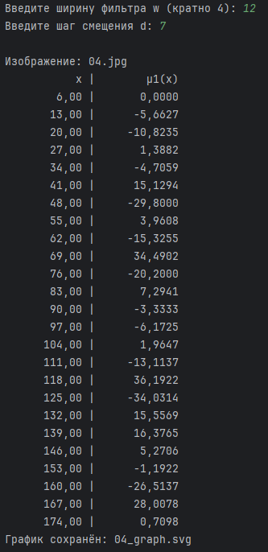
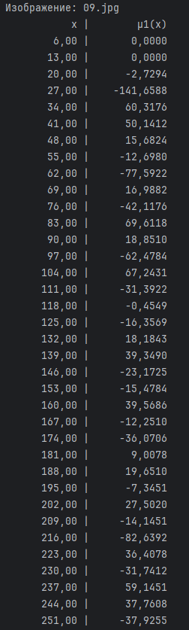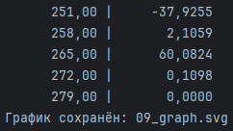
Рис. 5 – Работа программы

Далее программа выводит результат вычисления в виде таблицы и выводит сообщение о том, что график сохранен.
По итогу выполнения программы в директории проекта созданы два файла 04_graph.svg и 09_graph.svg

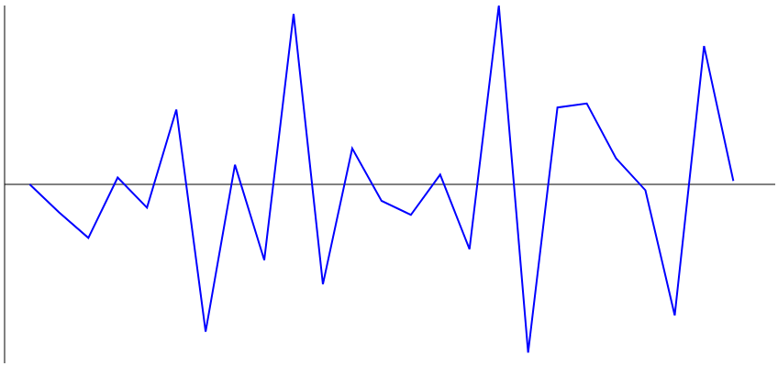
Рис. 6 - 04_graph.svg


Рис. 7 – изображение 04

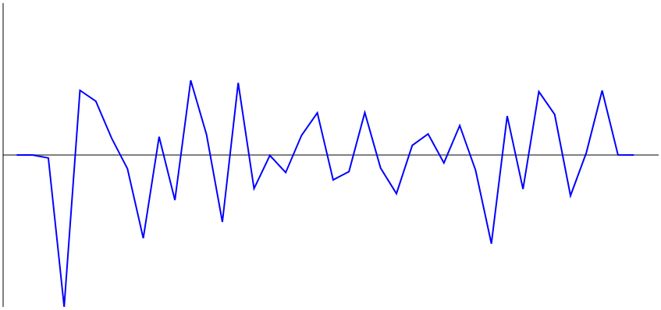
Рис. 8 – график 09


Рис. 9 – изображение 09

Точность и плавность графика зависит от введенных параметров.
Введём w=4 и d=1, это самые минимально-возможные параметры.
04

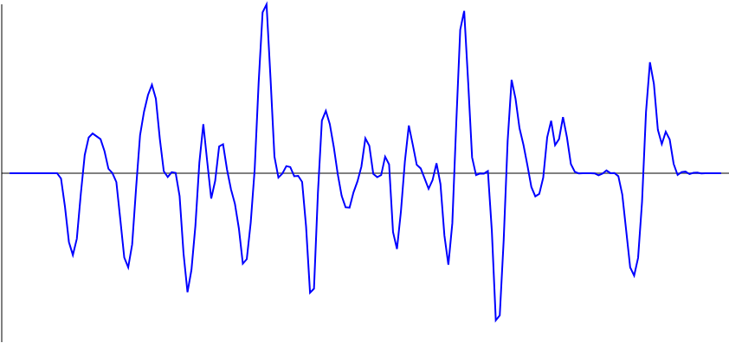
Рис. 10 – график 04 после второго запуска

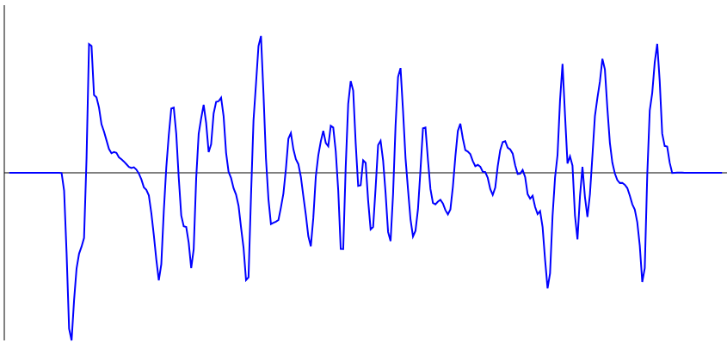
Рис. 11 – график 09 после второго запуска

Сравним графики с исходным изображением:
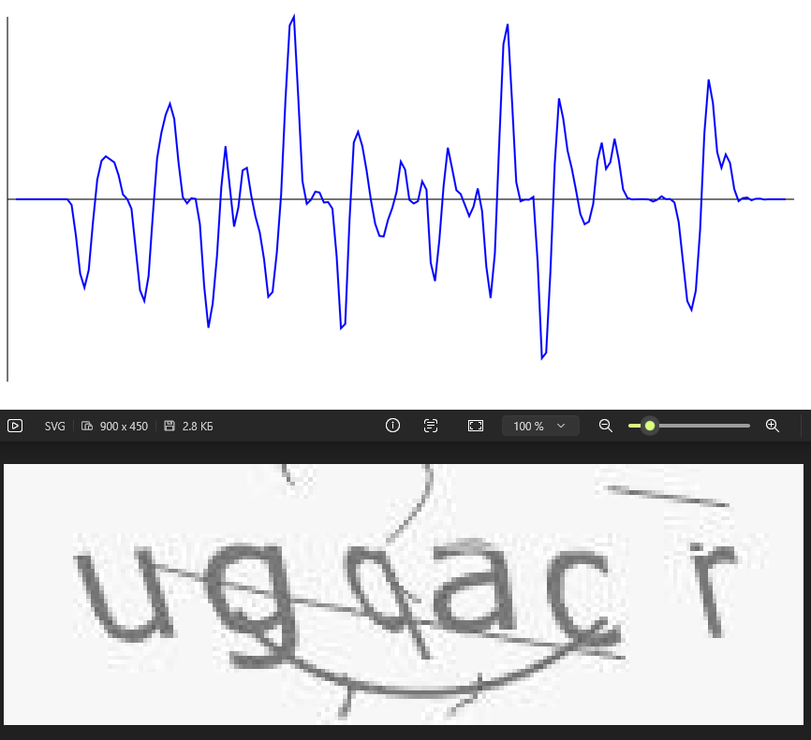
Рис. 12– сравнение изображения и графика 04
Начало первой буквы совпадает с отрицательным значением графика. Пиковые положительные значения графика находятся в местах пробелов исходного изображения.
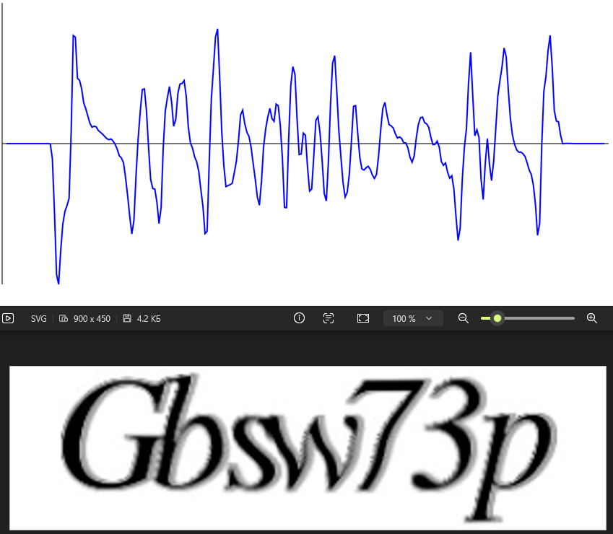
Рис. 13 – сравнение изображения и графика 09
Аналогичная ситуация для изображения 09, только вместо пробелов, положительные пиковые значения графика находятся в местах, где буквы имеют наименьшую толщину. Внутри символа G, b, 3, p много пространства, заполненного белым цветом (яркость 1).
Для наглядности, загрузим в программу изображение с более очевидным переходом между белым и черным цветом:

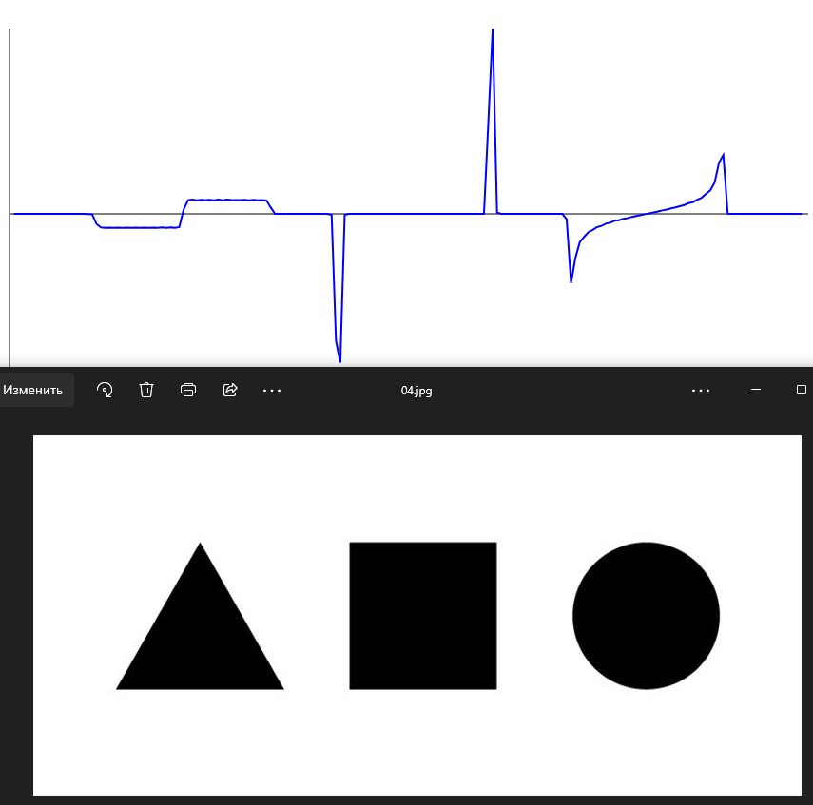
Рис. 14 – сравнение дополнительного изображения и графика

По графику виден принцип работы программы. Изменения графика точно совпадает с правым и левым краем каждой геометрической фигуры.
Заключение
В ходе выполнения данной лабораторной работы была написана консольная программа на языке программирования JAVA, которая накладывает фильтр F1 на часть исходного изображения вдоль левой границы изображения, высотой в высоту изображения, и шириной w, смещает его до правого края и сохраняет график функции y(x) = μ1(x) в формате SVG.

